選擇題 (20題 每題5分 共100分)
（ ）1.已知A (2 , 1)、B (6 , 3)、C (k , 5)三點在坐標平面上無法構成一個三角形，則k = (A)8 (B)10 (C)12 (D)14

（ ）2.設a為實數，若函數f (x) = a (x + 3)² − 9a + 2在x = − 3時有最大值20，則a =？ (A) − 2 (B) − 1 (C)1 (D)2

（ ）3.已知直線L₁：3x − 4y − 3 = 0，L₂：2x − 3y − 13 = 0，L₃：x + y + 1 = 0，求L₂和L₃之交點到直線L₁之距離為何？ (A)1 (B)2 (C)3 (D)4

（ ）4.求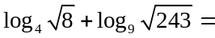 (A)1 (B)2 (C)3 (D)4

（ ）5.求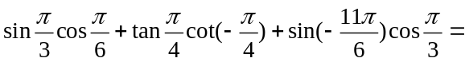？ (A) − 2 (B)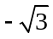 (C)0 (D)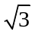

（ ）6.在坐標平面上，若L：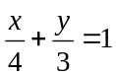為一直線，試求點(16 , 6)至L的距離？ (A)1 (B)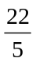 (C)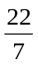 (D)12

（ ）7.下列何者正確？ (A)sin240° = cos30° (B)cos( − 330°) = − cos30° (C)sec225° = csc45° (D)tan135° = − cot45°

（ ）8.已知平面上三點A(2,1)，B(1,3)及C(4,k)，若線段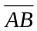及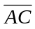垂直，則k = (A)1 (B)2 (C)3 (D)4

（ ）9.已知直線L₁，L₂方程式分別為L₁：4x + (m − 1)y = 15，L₂：(2m + 3)x + 6y = 7，且L₁垂直L₂，則m之值為何？ (A)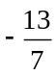 (B)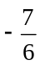 (C)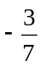 (D)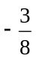

（ ）10.直線L₁：2x − y − 1 = 0，L₂：x + 3y − 4 = 0，L₃：x + ay + 3 = 0，若L₁、L₂、L₃三直線相交於一點，則a之值為何？ (A) − 4 (B) − 2 (C)2 (D)4

（ ）11.下列何者可為不等式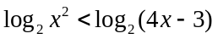的解？ (A) (B) (C) (D)

（ ）12.設A ( − 4 , 4)與B (1 , − 1)為坐標平面上之兩點，若點C在上且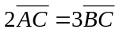，則點C的坐標為何？ (A)( − 3 , 3) (B)( − 2 , 2) (C)( − 1 , 1) (D)(0 , 0)

（ ）13.若在坐標平面上的平行四邊形ABCD中﹐點A、B、C的坐標分別為(5 , 2)、(1 , 3)、( − 4 , 3)，則D點之坐標為何？ (A)(1 , 8) (B)(0 , 2) (C)(2 , 7) (D)(3 , 9)

（ ）14.已知向量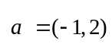，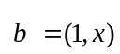，且向量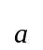與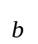的夾角為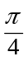，則x = (A)1 (B)2 (C)3 (D)4

（ ）15.已知向量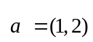與向量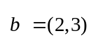，若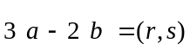，則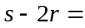 (A)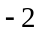 (B)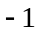 (C) (D)
（ ）16.
（ ）17.
（ ）18.
（ ）19.
（ ）20.

